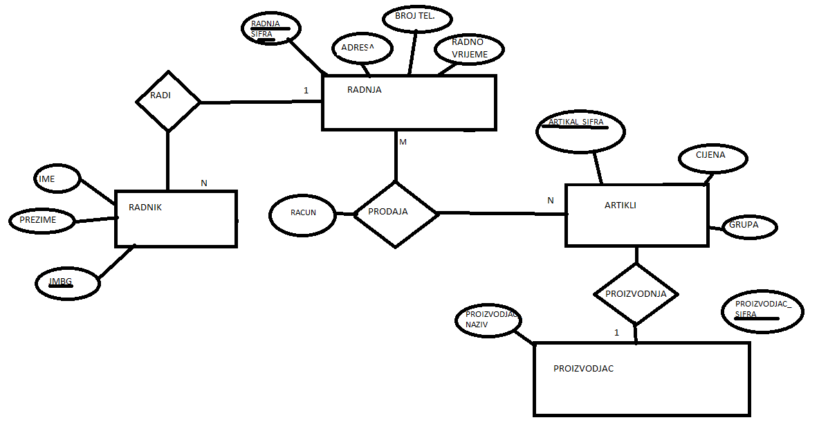

RADNIK (JMBG, IME, PREZIME, RADNJA_SIFRA)

RADNJA (RADNJA_SIFRA, ADRESA, BROJ_TEL, RADNO_VRIJEME)

ARTIKLI (ARTIKAL_SIFRA, CIJENA, GRUPA, PROIZVODJAC_SIFRA)

PROIZVODJAC (PROIZVODJAC_SIFRA, PROIZVODJAC_NAZIV)

PRODAJA (RADNJA_SIFRA, ARTIKAL_SIFRA, RACUN)

CREATE TABLE Radnja

(

radnja_sifra INTEGER PRIMARY KEY,

adresa CHAR NOT NULL,

broj_tel CHAR NOT NULL,

radno_vrijeme CHAR NOT NULL

);

CREATE TABLE Radnici

(

JMBG INTEGER PRIMARY KEY,

ime TEXT NOT NULL,

prezime TEXT NOT NULL,

radnja_sifra INTEGER ,

FOREIGN KEY (radnja_sifra) REFERENCES Radnja (radnja_sifra)

);

CREATE TABLE Proizvodjac

(

proizvodjac_sifra CHAR PRIMARY KEY,

proizvodjac_naziv TEXT NOT NULL

);

CREATE TABLE Artikli

(

artikal_sifra INTEGER PRIMARY KEY,

cijena INTEGER NOT NULL,

grupa TEXT NOT NULL,

proizvodjac_sifra CHAR NOT NULL,

FOREIGN KEY (proizvodjac_sifra) REFERENCES Proizvodjac (proizvodjac_sifra)

);

CREATE TABLE Prodaja

(

racun CHAR NOT NULL,

radnja_sifra INTEGER NOT NULL,

artikal_sifra INTEGER NOT NULL,

FOREIGN KEY (radnja_sifra) REFERENCES Radnja (radnja_sifra),

FOREIGN KEY (artikal_sifra) REFERENCES Artikli (artikal_sifra)

);